1. **退还存粮**

储户退还存粮时，将同步减少原存粮记录中的存粮数。

1. **存转销报表**

存转销报表详细信息中添加针对结算价格信息的分类。

1. **活期未到期存转销**

活期存储未到约定存储期限可以存转销修改为活期存储未到约定存储期限必行申请存转销之后方可以继续存转销操作。

1. **储户开户身份证号限定**

修复销户后的储户重新开户时无法使用原身份证号的问题。

1. **储户查询**

5.1 添加储户存粮数信息。

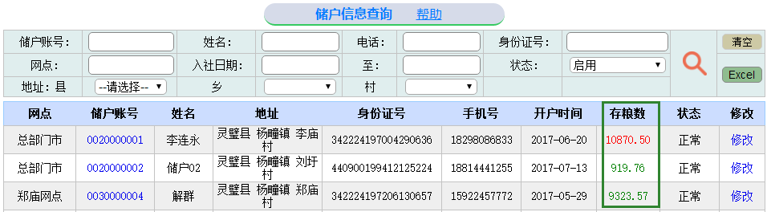

5.2 修复统计储户数经常为0的问题。

1. **存粮价格与利率更新记录**

存粮价格与利率管理界面添加查看数据更新记录功能。



1. **积分**

7.1 添加储户存粮积分。

在网点其他参数管理中，约定储户首次存粮时，推荐人和存粮储户各自可以获取的积分数。

如下图示，如储户存粮价格登录2000元，则该储户的推荐人获得积分20，存粮储户获得积分10。

储户可获取积分最多取两位小数。

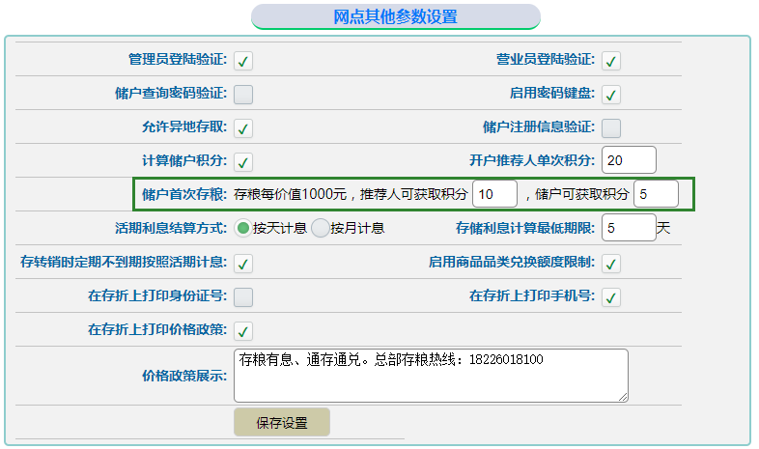

7.2 管理员系统添加“储户积分查询”功能，可查询所有网点储户积分。